TRƯỜNG THCS PHƯỚC LỘC  TỔ VĂN THỂ MỸ - CÔNG NGHỆ | Họ và tên giáo viên: Võ Chí Công

CHỦ ĐỀ BÀI DẠY: CHẠY NGẮN
Môn học: Giáo dục thể chất - lớp: 9
Thời gian thực hiện: (số 9 tiết)
I. Mục tiêu
1. Về kiến thức:
Thực hiện các động tác khởi động xoay các khớp, căng cơ và các động tác bổ trợ kĩ thuật chạy ngắn.
Thực hiện và nắm được các đọng tác bổ trợ, các giai đoạn của kĩ thuật chạy ngắn.
Yêu cầu học sinh vận dụng được một số động tác bổ trợ và tích cực tập luyện nâng cao sức khỏe khi ở nhà.
2. Về năng lực:
Năng lực tự học và tự chủ: tự tìm hiểu nội bài học qua hình ảnh và hướng dẫn của giáo viên qua video sống động trên trang LMS và wep side của trường. Hình thành và phát triển năng lực tự chủ và tự học của học sinh.
Năng lực vận động cơ bản: thông qua các động tác bổ trợ phù hợp với tập luyện ở nhà giúp học sinh phát triển khả năng vận động.
Năng lực chăm sóc sức khoẻ: Học sinh lựa chọn các động tác phù hợp với điều kiện tự tập luyện tại nhà để nâng cao sức khỏe và thông qua đây học sinh sẽ phát triển năng lực chăm sóc sức khoẻ của mình.
3. Về phẩm chất:
- Tích cực tự nghiên cứu, tìm tòi và tự giác trong học tập và vận dụng các động tác, bài tập mà giáo viên đã hướng dẫn để rèn luyện thân thể hằng ngày.
II. Thiết bị dạy học và học liệu
Máy vi tính và thiết bị ngoại vi bảng điện tử.
Vị trí tập luyện hoặc phòng tập, dụng cụ học tập phù hợp với nội dung tập luyện.
III. Tiến trình dạy học theo chủ đề
A. HOẠT ĐỘNG KHỞI ĐỘNG
Giáo viên làm mẫu các động tác khởi động chung qua video: Động tác xoay các khớp theo thứ tự từ trên xuống dưới bao gồm khớp cổ, cổ tay – cổ chân, khủy tay, vai, hông, ép dọc, ép ngang và các động tác căng cơ.
Giáo viên tập mẫu các động tác khởi động chuyên môn qua video: Động tác chạy bước nhỏ, nâng cao đùi, gót chạm mông, chạy tốc độ tại chổ.

HOẠT ĐỘNG CỦA GV - HS | LƯỢNG VẬN ĐỘNG |  | DỰ KIẾN SẢN PHẨM
HOẠT ĐỘNG CỦA GV - HS | TG | SL | DỰ KIẾN SẢN PHẨM
Hoạt động 1: Giao nhiệm vụ học tập (thời lượng)  Bước 1: GV chuyển giao nhiệm vụ học tập.  - GV cho HS quan sát video trên trang LMS và wep side của trường.  - GV hướng dẫn và phân tích các động tác và các kĩ thuật thông qua video để học sinh tự nghiên cứu và vận dụng tự tập luyện tại nhà.  Bước 2: HS thực hiện nhiệm vụ học tập.  - HS vào trang LMS và wep side của trường để xem và lắng nghe hướng dẫn của GV thực hiện động tác mẫu.  - HS thực hiện tự học, tự nghiên cứu để vận dụng các động tác và bài tập phù hợp điều kiện, nắm được kiến thức của chủ đề giáo viên đã hướng dẫn.  Hoạt động 2: Thực hiện nhiệm vụ trên TKB trực tuyến (thời lương)  - GV tương tác với học sinh qua tiết học trực tuyến qua phần mềm Zoon theo thời khóa biểu đã được sắp xếp.  - Học sinh báo cáo tiến trình xem video hướng dẫn của giáo viên. Học sinh đã áp dụng được những động tác và bài tập nào ở nhà. GV có thể nhận xét và cho kiểm tra đánh giá.  - GV kiểm tra kiến thức hiểu biết: HS phân tích lại các kĩ thuật đã được giáo viên hướng dẫn trong video.  - Học sinh thảo luận và đưa ra các bài tập, động tác mà các em có thể vận dụng tập luyện hằng ngày và nâng cao được sức khỏe của bản thân.  - GV nhận xét, cũng cố lại kiến thức và lựa chọn, tổng hợp lại các động tác, bài tập các em có thể vận dụng.  Hoạt động 3: Vận dụng (kiểm tra đánh giá (qua hình thức)  - Thông qua hình thức thực hành .  - vấn đáp giáo viên kiểm tra đánh giá học sinh có xem và nghiên cứu các nội dung của chủ đề qua video giáo viên đã hướng dẫn.  - Cách học sinh vận dụng tập luyện hằng ngày để nâng cao sức khỏe. |  |  | 1. Phân tích kĩ thuật chạy ngắn.  a. Giai đoạn xuất phát cao.  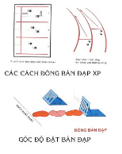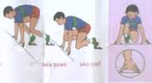  b. Giai đoạn chạy lao sau xuất phát.  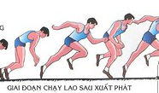  c. Giai đoạn chạy giữa quảng.  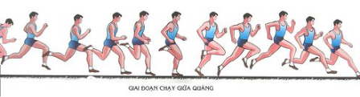  d. Giai đoạn chạy về đích.  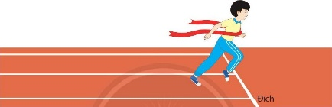  2. Các động tác bổ trợ  a. Nhảy bục bằng hai chân.  b. Nhảy bục bằng một chân.
IV. Rút kinh nghiệm
…………………………………………………………………………………………………………………………………………………………………………………………………………………………………………………………………

